 | Matriz de Planeamiento Didáctico  Dirección Regional de Educación: San José Central Centro Educativo: Granadilla Norte de Curridabat  Docente: Girlanis Beita Granados Asignatura: Ciencias  Nivel: Sexto Grado Período Lectivo: Primero Mes: Mazo |  |  | 
Aprendizajes esperados |  | Estrategias de mediación | Indicadores
Reconocer las glándulas que forman el sistema endocrino y las funciones que cumplen en la coordinación y equilibrio del ser humano. |  | Focalización:  - Se realizan preguntas como:  ¿Has padecido de infección en las glándulas? ¿Cómo te has curado? ¿Cuál es la función? ¿Cuáles glándulas del nuestro cuerpo conocen? ¿Cuál es la relación existente entre las glándulas y las hormonas?  - Las ideas son anotadas en la pizarra.  - Realizaran plenarias entre ellos con el fin de proponer diferentes ideas relacionadas con el tema.  Exploración:  Los estudiantes realizan con ayuda del material tomado del libro de Ciencias 6° Didáctica un diccionario pictórico donde se coloque un cuadro de cuatro columnas que contenga el nombre de la glándula, la ubicación, las hormonas que son producidas en esa glándula y sus funciones.  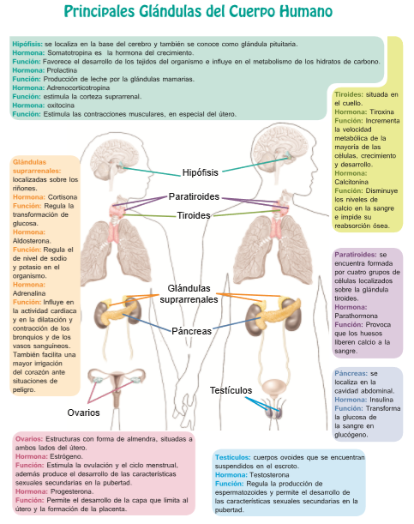  - En subgrupos de trabajo realizan un cartel o maqueta con la imagen de una glándula diferente (una glándula por grupo).  - Cuando terminan su maqueta o su cartel, ellos exponen a sus compañeros y compañeras el nombre de la glándula, la ubicación, las hormonas que produce y las funciones que tienen cada una.  Contrastación y Reflexión:  - La docente basándose en las exposiciones anteriores y con apoyo del tema Glándulas del Sistema Endocrino, del libro de Ciencias 6°, Didáctica, realiza una amplia explicación tipo resumen donde sintetice toda la información brindada.  - La docente hace énfasis en las enfermedades causadas por el mal funcionamiento del sistema endocrino y por la importancia del mismo en la vida del ser humano, la diferencia de ciertas glándulas en el hombre y la mujer.  - Los estudiantes exponen sus preguntas y aclaraciones en este tema.  Análisis:  - Los estudiantes mediante el siguiente paralelo grama repasan los nombres de las glándulas, las hormonas que producen y las funciones de cada uno.  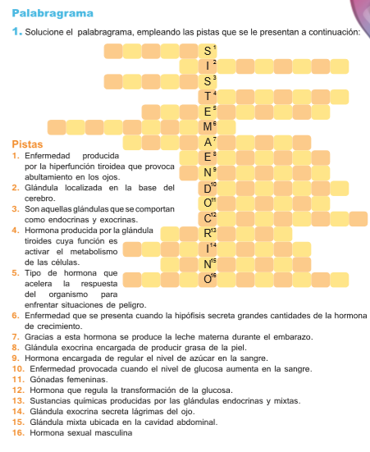  - Los estudiantes repasan el tema mediante prácticas escritas sobre el tema. | Reconozco las glándulas que forman el sistema endocrino y las funciones que cumplen en la coordinación y equilibrio del ser humano, mediante la resolución de  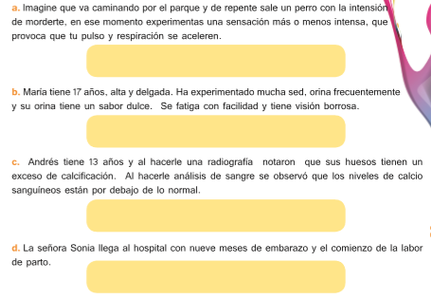
Reconocer la importancia de los procesos relacionados con la madurez sexual en la reproducción y la calidad de vida del ser humano. |  | Focalización:  - Ana es una niña de 17 años, ella tuvo un hijo a los 14 años. Luisa es una mujer de 25 años, que tuvo una niña a los 23 años.  - La docente realiza las siguientes preguntas: ¿cuáles cambios físicos se dieron en los cuerpos de ambas mujeres para procrear a sus hijos?  - La docente elabora un cuadro comparativo en la pizarra con las repuestas que aportan los estudiantes?  - Los coordinadores de grupo los anotan en su cuaderno?  Exploración:  - La docente con base en las imágenes de los sistemas reproductores masculino y femenino del libro de Ciencias 6° Didáctica.  - Les solicita a los estudiantes que se reúnan en subgrupos, observen las imágenes y que las comparen mediante un cuadro comparativo en su cuaderno.  - Observan el video https://www.youtube.com/watch?v=PHsd1TkAdAc El Aparato Reproductor Videos Educativos para Niños  - Por medio de una plenaria exponen las ideas de lo observado en el video.  - La docente les solicita que en subgrupos realicen la maqueta del óvulo y el espermatozoide, utilizando gomitas, marsmelos y que dibujen de qué órgano es que procede. Luego de presentarlas a sus compañeros, se pueden comer los confites.  - Los estudiantes, comentan en grupo los principales cambios físicos, psicológicos y sociales que ocurren al hombre y la mujer durante la etapa de madurez sexual.  - Los estudiantes anotan en un papel periódico sus impresiones.  - Las ideas son expuestas a los demás compañeros.  - Se realiza una plenaria.  - Los estudiantes observan el video “El milagro de la vida” donde detalla la formación del ser humano.  - ▪ Las ideas son comentadas en plenaria junto con la docente.  Contrastación y Reflexión:  ▪ La docente realiza una explicación amplia del tema en estudio ayudándose con esquemas e imágenes del libro de Ciencias 6° Didáctica para que concreten mejor el tema  ▪ La docente recoge las ideas más importantes que brindaron los estudiantes en las etapas anteriores.  Análisis:  ▪ Los estudiantes resuelven ejercicios del libro Ciencias 6° Didáctica para repasar las ideas más importantes del tema. | Reconozco la importancia de los procesos relacionados con la madurez sexual en la reproducción y la calidad de vida del ser humano mediante resolución de práctica del libro Ciencias 6° Didáctica.
Analizar la importancia de la maternidad y paternidad responsables, en la procreación y calidad de vida de los hijos. |  | Focalización:  - El o la docente brinda la siguiente pregunta generadora: ¿Qué significa ser padre o madre? ¿Qué condiciones deben de tener para poder ser padres responsables? ¿Por qué el padre o la madre deben de ser responsables?  - Comentan actividades que realizan con padres y madres (relaciones con sus hermanas,(os) y otros miembros de la familia)  - Realizaran lluvia de ideas donde exponen cuál es el papel que desempeñan el hombre y la mujer en la familia y la sociedad (derechos y debe- res).  Exploración:  - La docente propone que investiguen en sus hogares sobre lo que conocen por familia, sexo, sexualidad y género.  - En una tabla se recopilan datos acerca de algunos derechos y deberes de los hijos y de los padres dentro de la familia.  - Exponen la información recolectada y la comparten con el resto del grupo.  - La docente anotará en el pizarrón las ideas brindadas por los estudiantes  Contrastación y Reflexión:  - La docente retoma los conceptos aportados por los estudiantes y brinda un resumen con la información necesaria para que contrasten en subgrupos (esquemas, mapas conceptuales, etc.).  - La docente retoma la información brindada y les invita a reflexionar sobre la maternidad y paternidad: deberes y derechos.  Análisis:  - Los estudiantes se organizan en parejas.  - A cada pareja se les brinda un rol que debe de cumplir de responsabilidad o de irresponsabilidad paternal o maternal, durante una semana con un huevo, el cual va a tener una marca por si se les quiebra no lo puedan cambiar para determinar la responsabilidad.  - Al pasar los ocho días van a realizar un resumen de la experiencia, y la exponen a los demás compañeros.  - Mediante la elaboración de un folleto por grupo exponen los deberes y derechos que tienen tanto padres, madres como hijos. | Analizo la importancia de la maternidad y paternidad responsables en la procreación y calidad de vida de los hijos, mediante resolución de practica del libro de Ciencias 6° Didáctica
Analizar la influencia social y cultural en la sexualidad. |  | Focalización  ▪ Se inicia el proceso de focalización con la pregunta generadora de conocimiento: ¿Qué es para ustedes sexualidad?  ▪ Anotan y contestan en una hoja, posteriormente en lluvia de ideas, la docente anota en la pizarra o papel periódico los conocimientos previos expresados por los estudiantes sobre el tema (los cuales necesitará en la etapa de comparación).  Exploración  * La docente les presenta un video del tema https://www.youtube.com/watch?v=GwQ4Ngc9 Caricatura de los Roles de Género  ▪ Los estudiantes junto con la docente realizan una plenaria en relación con el video visto.  - Los estudiantes elaboran la definición de sexualidad.  Contrastación y Reflexión  ▪ En subgrupos realizan una redacción donde comparan lo que pensaban al inicio y lo que aprendieron.  ▪ Cada expositor del subgrupo lee las redacciones, luego entre todos las analizarán.  Análisis  ▪ Mediante una mesa redonda, lluvia de ideas, discusión, plenaria u otra técnica, se analiza Influencia de la sociedad y la cultura en la definición de la sexualidad y anotan las conclusiones. | Explico la influencia que tiene la sociedad y la cultura en la sexualidad del ser humano, mediante un breve resumen
Analizar las relaciones entre algunos de los sistemas del cuerpo humano. |  | Focalización  ▪ Mediante imágenes alusivas a la célula, tejidos, órganos, de la página 77 del libro de Ciencias 6° Didáctica, los estudiantes observaran las observaran detenidamente.  ▪ Realizaran plenarias entre ellos con el fin de proponer diferentes ideas, a través de preguntas desafiantes que la docente les proporcionara, mostrando interés por el conocimiento de la estructura, funciones que cumplen en el cuerpo humano ¿Qué saben ustedes sobre las células de los seres humanos?  ▪ La docente pregunta: ¿Qué relación creen ustedes que existe entre los sistemas de nuestro cuerpo?  - Anotan sus respuestas, mediante lluvia de ideas se escriben en la pizarra o en papel periódico  Exploración  ▪ En el aula los estudiantes buscaran y clasificaran información relacionada con los niveles de organizaciones de la célula, tejidos, órganos, tomadas de varias fuentes bibliográficas, internet, videos, otras aportadas por la docente.  ▪ Mediante una serie de preguntas, con la cual los educandos tendrán la oportunidad de explorar y comparar diversa información.  ▪ La anotan en su cuaderno, con el fin de lograr obtener el concepto verdadero del tema en estudio.  ▪ Se les presenta el video https://www.youtube.com/watch?v=zabVr2bGrik ¿Cómo funciona el Cuerpo Humano? | Videos Educativos para Niños  ▪ En subgrupos comentan y redactan la relación entre los sistemas circulatorio, renal, endocrino, nervioso y reproductor, con base con sus niveles de organización.  Contrastación  - Retomando las imágenes del libro de texto los estudiantes diversas interrogantes realizadas por la docente.  ▪ El docente utilizara papel periódico, donde anotara las ideas brindadas.  ▪ La docente retoma las ideas que los estudiantes expresaron en la etapa de focalización y los contrasta con los conocimientos adquiridos con la participación oral de todos.  Análisis:  Mediante una plenaria se analizan las funciones que cumplen las células, tejidos y órganos.  ▪ Los estudiantes elaboran un dibujo del cuerpo humano.  ▪ Dentro del dibujo escriben la importancia de la relación que existe entre los sistemas circulatorio, renal, endocrino, nervioso y reproductor, con base en los niveles de organización.  - Luego entre todos analizamos los aportes de cada uno. | Analizo las relaciones entre algunos de los sistemas del cuerpo humano, mediante resolución de practica del libro de Ciencias 6°, Didáctica.
Observaciones:

Bibliografía Consultada
https://www.youtube.com/watch?v=PHsd1TkAdAc El Aparato Reproductor Videos Educativos para Niños
https://www.youtube.com/watch?v=GwQ4Ngc9 Caricatura de los Roles de Género
https://www.youtube.com/watch?v=zabVr2bGrik ¿Cómo funciona el Cuerpo Humano? | Videos Educativos para Niños
Valverde Rojas, Marjorie
Ciencias 6°. Un enfoque práctico/ Marjorie Valverde
-1ed. –San José, C.R.:Inversiones Orozcan de Orotina,2014

